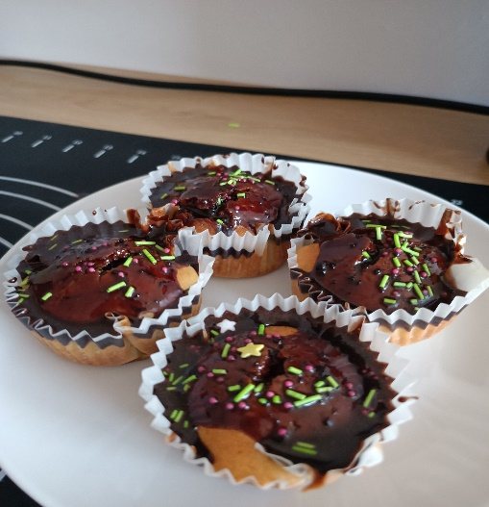
BABECZKI WANILIOWE
Składniki:
2 szklanki mąki
2 łyżeczki proszku do pieczenia
0,5 szklanki cukru
2 łyżeczki cukru waniliowego
1 jajko
0,5 szklanki oleju
1 szklanka mleka

Suche składniki mieszamy razem w misce. Jajko, olej oraz mleko dodajemy do masy i mieszamy do połączenia. Nie mieszamy zbyt długo, inaczej babeczki nie będą puszyste.
Nastawiamy piekarnik na temperaturę 180 stopni. Metalową formę do muffinek wykładamy papierowymi papilotkami.
Wypełniamy foremki ciastem do wysokości około 1 cm od brzegu zostawiając miejsce babeczkom, żeby wyrosły. Jeśli chcemy dodać do babeczek czekoladę musimy zadbać o to, żeby nie wystawała z ciasta. W przeciwnym razie przypali się i zrobi się gorzka.
Foremkę wstawiamy do nagrzanego piekarnika, pieczemy około 25 min

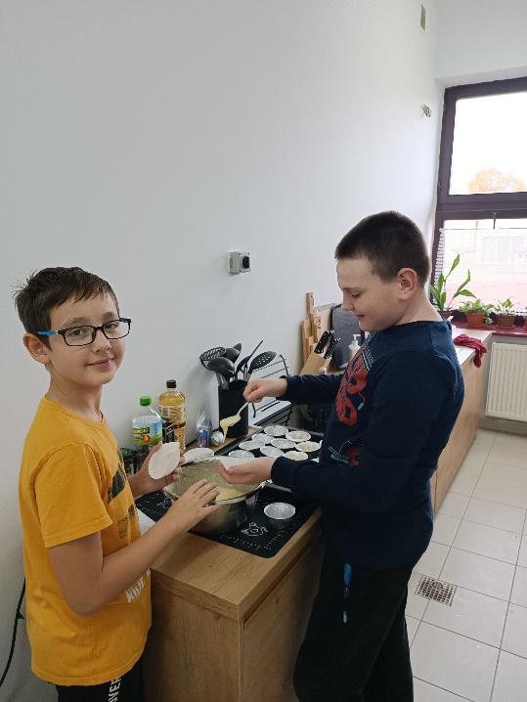
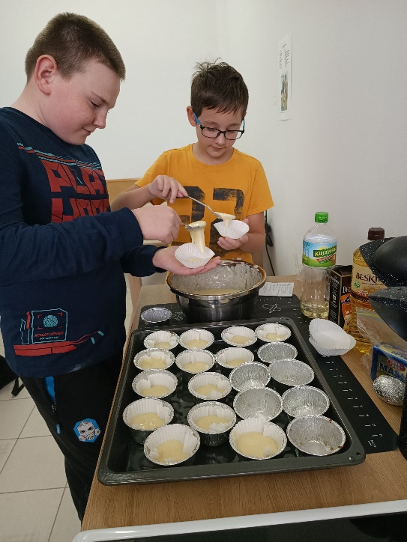
Wykonali: M. Patok, K. Tobolski

